Практика использования электронного ресурса Wordwall
для повышения качества образовательных достижений школьников.
Современные школьники ждут от нас, от учителей иного подхода к преподаванию предмета. Им уже неинтересно работать с доской, с учебником, слушать монотонное объяснение учителя. Поэтому урок сегодня должен соответствовать не только образовательным стандартам, но и запросам учеников. И цифровые образовательные ресурсы этому соответствуют.
Каждый урок английского языка должен быть направлен на практический результат, на достижение коммуникативной компетентности, позволяющих осуществлять иноязычное общение. Использование на уроках цифровых образовательных ресурсов, позволяет разнообразить процесс обучения, представить учебный материал более наглядным и доступным для восприятия учащимися. Любая схема, иллюстрация, анимация, звукозапись, используемые при организации учебного процесса, становятся не просто украшением урока, а делают его более содержательным.
Познакомившись с многочисленными цифровыми платформами и проанализировав их, я остановила свой выбор на ресурсе Wordwall. Wordwall - универсальный учебный ресурс, который помогает решить одну из главных задач образовательного процесса - повышение мотивации учащихся. Коллекция предлагаемых шаблонов дидактических игр весьма разнообразна и может быть использована для составления игр как по предметам естественно-научного цикла, так и для гуманитарных дисциплин. Интерактивные упражнения воспроизводятся на любом устройстве, имеющем доступ в интернет: на компьютере, планшете, телефоне или интерактивной доске.
Для меня, как учителя иностранного языка, решающим фактором при выборе этого ресурса оказалась их четкая дидактическая направленность в формировании различных ЗУН: лексических, грамматических и разговорно-синтаксических.

18 шаблонов, представленных на сайте Wordwall, отличаются очень качественной структурой и дают возможность учителю использовать как уже имеющиеся версии игры, так и создать свою собственную с нуля.

Среди младших школьников живой интерес вызывает игра «Ударь крота», где надо выбрать слова определенной категории. Параметров только два: правильный и неправильный. Такой тип упражнений используется для формирования автоматизации узнавания лексических единиц или грамматических явлений.
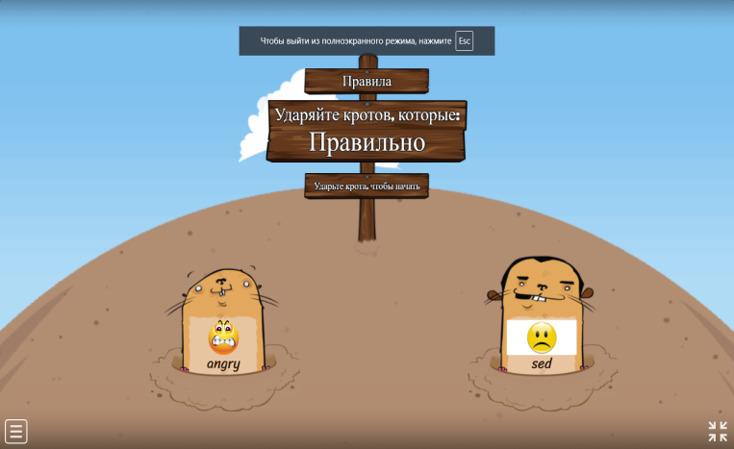

Вращающиеся карточки - чаще используются на этапе введения или закрепления новых лексических единиц, представляют собой двусторонние карточки, на которых можно использовать как изображения, так и текстовые элементы. На уроке английского языка этот элемент удобен для стимулирования устных высказываний по определенной ситуации в парной работе, а при переворачивании карточки осуществляется самопроверка.
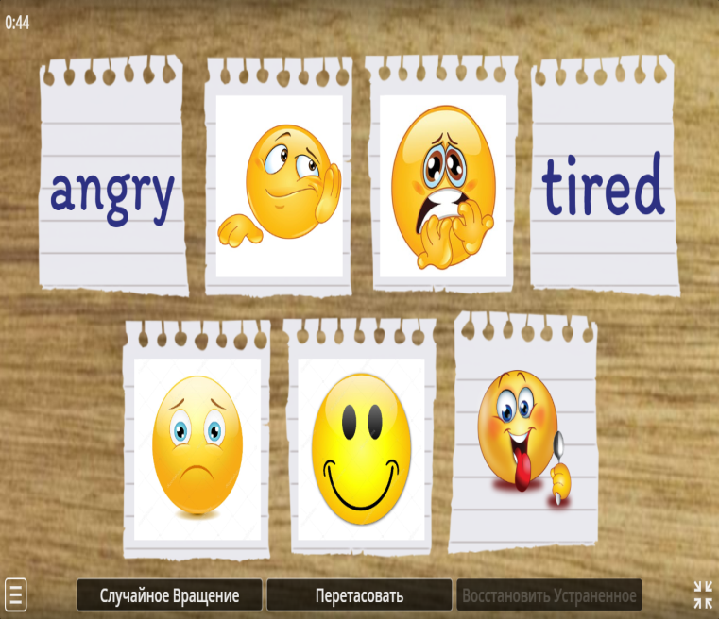
Колесо удачи - предлагает случайный выбор задания, предложения, вопроса или темы для работы. Вносит элемент игры в процесс формирования грамматических навыков и разнообразит образовательный процесс. Используется также в трансформационных упражнениях, способствует активизации новой грамматической структуры, может использоваться также и на этапе контроля языковых навыков, при обучении говорению на ситуативной основе.
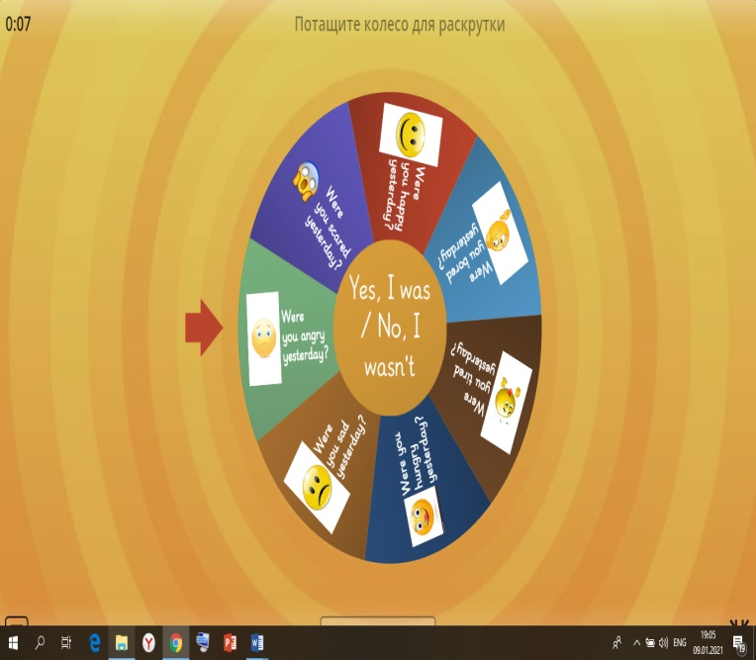
Найти соответствие - это упражнение на сопоставление картинок, предложений, слов или их дефиниций. Чаще такого типа упражнения используются при изучении, закреплении и контроля лексического материала или грамматических явлений. Программа сразу показывает правильность ответа, что дает возможность учащемуся самостоятельно исправить ошибку, тем самым снимая напряжение и страх перед контролем и создавая ситуацию успеха.
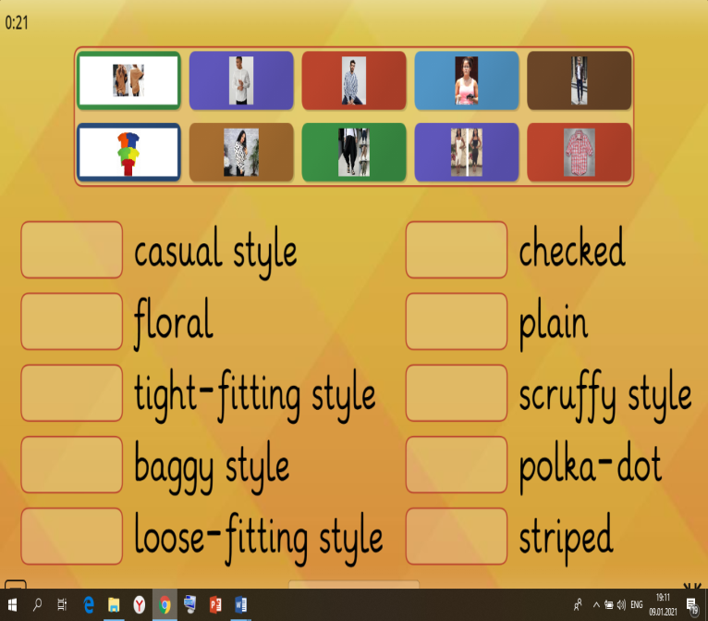

Викторина дает возможность создавать опросник-тест с любым количеством вопросов и вариантов ответа. Работает как обычный опросник или анкета, которая используется на всех этапах усвоения материала: при обучении лексике и грамматике; для контроля понимания прочитанного или услышанного при обучении чтению или аудированию; для проведения комплексного тестирования или подготовки к тестам.
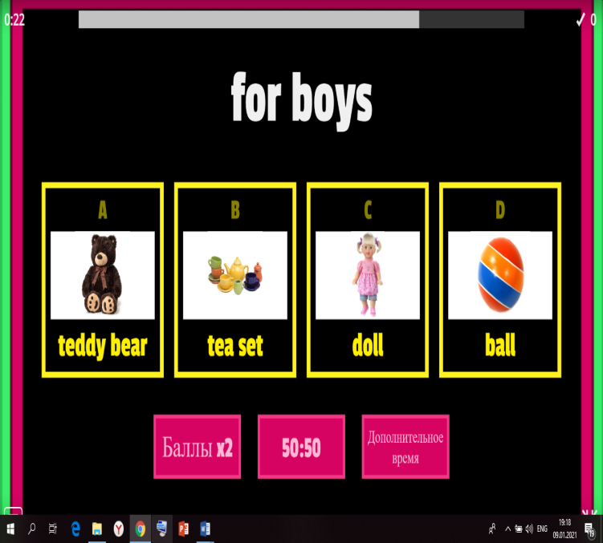

Распутать - это упражнение на перестановку слов в предложениях, составление текста из предложений и т.п. Заменят скучную письменную работу, облегчает запоминание структуры предложений, развивает внимание, умение различать и понимать слова в составе предложения, смысловую догадку.
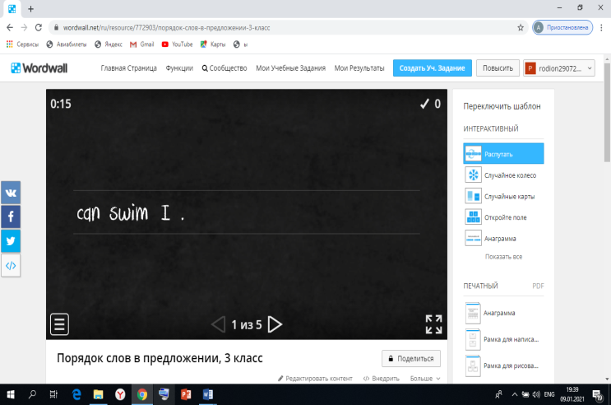
Для создания домашнего задания сервис Wordwall предлагает учителю воспользоваться моментальным превращением своего уже созданного контента в доступную печатную форму. Это чрезвычайно удобно, так как значительно экономит время педагога.
Особо следует обратить внимание на то, что содержимое созданного упражнения по одному шаблону, можно конвертировать в другой тип упражнения, используя тот же материал, отрабатывая его различными упражнениями.
Одним из дополнительных привлекательных факторов для использования ресурса Wordwall является опция «Многопользовательская игра». Учитель может очень быстро превратить уже созданный им ранее шаблон в сетевую игру. Такой формат задания вносит элемент соревновательности и азарта (нужно успеть правильно и быстро выбрать ответ на личном гаджете ученика). Он очень удобен при проведении контроля усвоенных знаний. Результаты игры сохраняются в специальном разделе личной странички учителя.
В целом, хочется отметить, что разнообразный инструментарий предлагаемых Wordwall шаблонов даёт учителю иностранного языка неисчерпаемый источник для педагогического творчества в особенности для организации и проведения информативных и одновременно занимательных занятий.

